Отчет по лабораторной работе № 5

Математическое моделирование

Амуничников Антон, НПИбд-01-22

Содержание

Список иллюстраций

# 1 Цель работы

Исследовать математическую модель Лотки-Вольерры.

# 2 Теоретическое введение

Модель “Хищник-жертва” основывается на следующих предположениях [**Volterra:bash?**]:

1. Численность популяции жертв $x$ и хищников $y$ зависят только от времени (модель не учитывает пространственное распределение популяции на занимаемой территории)
2. В отсутствии взаимодействия численность видов изменяется по модели Мальтуса (экспоненциальный рост с постоянным темпом), при этом число жертв увеличивается, а число хищников падает
3. Естественная смертность жертвы и естественная рождаемость хищника считаются несущественными
4. Эффект насыщения численности обеих популяций не учитывается
5. Скорость роста численности жертв уменьшается пропорционально численности хищников

$$\left\{\begin{matrix} & \frac{dx}{dt}=ax\left(t\right)−bx\left(t\right)y\left(t\right) \\ & \frac{dy}{dt}=−cy\left(t\right)+dx\left(t\right)y\left(t\right)\end{matrix}\right.$$

В этой модели $x$– число жертв, $y$- число хищников. Коэффициент $a$ описывает скорость естественного прироста числа жертв в отсутствие хищников, $c$- естественное вымирание хищников, лишенных пищи в виде жертв. Вероятность взаимодействия жертвы и хищника считается пропорциональной как количеству жертв, так и числу самих хищников. Каждый акт взаимодействия уменьшает популяцию жертв, но способствует увеличению популяции хищников (члены $−bxy$ и $dxy$ в правой части уравнения).

Найдём стационарное состояние системы. Для этого приравняем её правые части к нулю.

$$\left\{\begin{matrix}ax\left(t\right)−bx\left(t\right)y\left(t\right)=0 \\ −cy\left(t\right)+dx\left(t\right)y\left(t\right)=0\end{matrix}\right.$$

Из полученной системы получаем, что стационарное состояние системы будет в точке $x_{0}=c/d$, $y_{0}=a/b$. Если начальные значения задать в стационарном состоянии $x\left(0\right)=x_{0}$, $y\left(0\right)=y_{0}$, то в любой момент времени численность популяций изменяться не будет. При малом отклонении от положения равновесия численности как хищника, так и жертвы с течением времени не возвращаются к равновесным значениям, а совершают периодические колебания вокруг стационарной точки.

# 3 Задание

## 3.1 Определение варианта

Использую формулу для определения варианта задания (рис. 1).

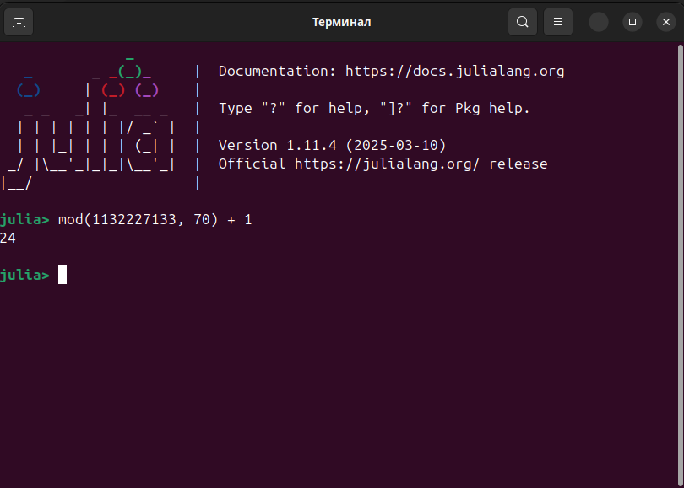

Рис. 1: Определение варианта

## 3.2 Задание

Для модели «хищник-жертва»:

$$\left\{\begin{matrix} & \frac{dx}{dt}=−0.29x\left(t\right)+0.039x\left(t\right)y\left(t\right) \\ & \frac{dy}{dt}=0.49y\left(t\right)−0.059x\left(t\right)y\left(t\right)\end{matrix}\right.$$

Построить график зависимости численности хищников от численности жертв, а также графики изменения численности хищников и численности жертв при следующих начальных условиях: $x_{0}=8,y_{0}=17.$ Найти стационарное состояние системы.

# 4 Выполнение лабораторной работы

Необходимо решить систему дифференциальных уравнений для построения графиков и нахождения стационарного состояния на Julia и OpenModelica.

## 4.1 Julia

Напишем код программы для решения системы ДУ:

# используемые библиотеки  
using DifferentialEquations, Plots  
  
# создание системы ДУ, описывающей модель Лотки-Вольтерры  
function LV(u, p, t)  
 x, y = u  
 a, b, c, d = p  
 dx = -a*x + b*x*y  
 dy = c*y - d*x*y  
 return [dx, dy]  
end  
  
# начальные условия  
u0 = [8, 17]  
p = [0.29, 0.039, 0.49, 0.059]  
tspan = (0.0, 50.0)  
  
# постановка задачи и ее решение  
prob = ODEProblem(LV, u0, tspan, p)  
sol = solve(prob)

Построим график изменения численности хищников и численности жертв, а также график зависимости численности хищников от численности жертв:

plot(sol, title = "Модель Лотки-Вольтерры", xaxis = "Время",   
 yaxis = "Численность популяции", label = ["жертвы" "хищники"],   
 c = ["green" "red"], box =:on)  
  
plot(sol, idxs=(1, 2), xaxis = "Жертвы", yaxis = "Хищники",   
 c = "orange", box =:on, legend = false)

Просмотрим график изменения численности хищников и жертв (рис. 2), а также график зависимости численности хищников от численности жертв (рис. 3).

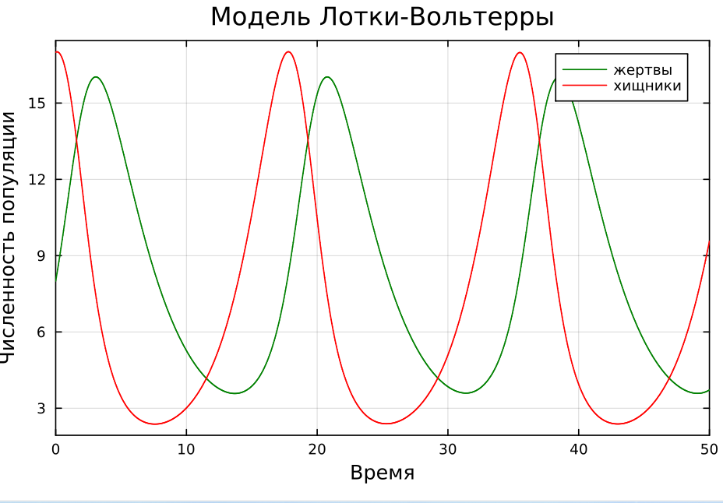

Рис. 2: График изменения численности хищников и численности жертв на Julia

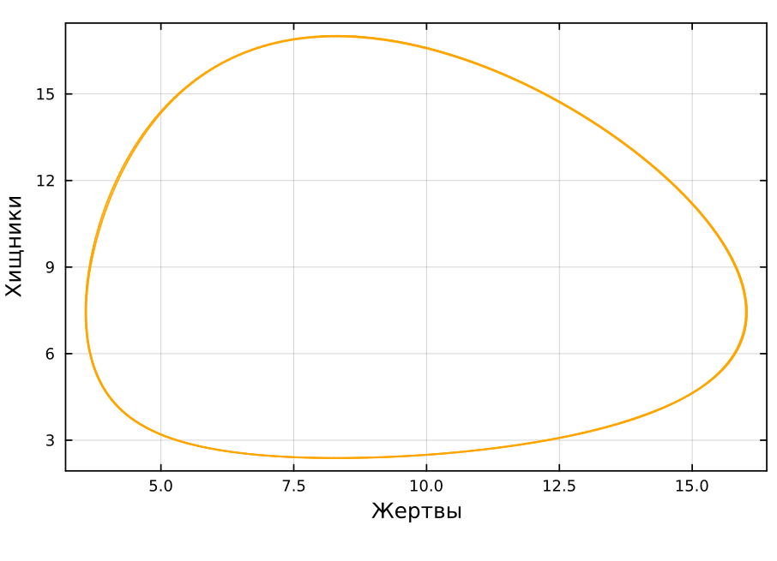

Рис. 3: График зависимости численности хищников от численности жертв на Julia

Графики периодичны, фазовый портрет замкнут, как и должно быть в жесткой модели Лотки-Вольтерры.

Для нахождения стационарного состояния системы найдем стационарную точку в соответствии с формулами:

$$\left\{\begin{matrix} & x_{0}=\frac{γ}{δ} \\ & y_{0}=\frac{α}{β}\end{matrix}\right.$$

В результате, $x_{0}=\frac{0.49}{0.059}=8.305084745762713$, а $y_{0}=\frac{0.29}{0.039}=7.435897435897435$

Проверим, что точка действительно является стационарная, подставив ее в начальные условия:

xs = p[3]/p[4]  
ys = p[1]/p[2]  
u0_s = [xs, ys]  
prob2 = ODEProblem(LV, u0_s, tspan, p)  
sol2 = solve(prob2)

Построим график изменения численности хищников и жертв (рис. 4):

plot(sol2, title = "Модель Лотки-Вольтерры", xaxis = "Время",   
 yaxis = "Численность популяции", label = ["жертвы" "хищники"],   
 c = ["green" "red"], box =:on)

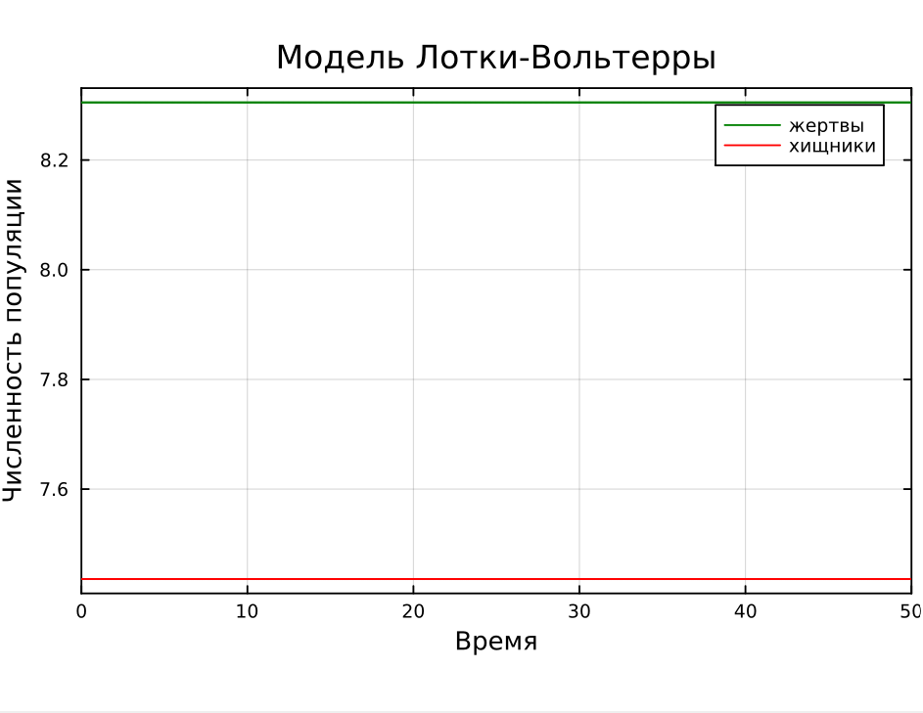

Рис. 4: График изменения численности хищников и численности жертв в стационарном состоянии на Julia

На получившемся графике видим две прямые, параллельных оси абсцисс. Это означает, что с течением времени численность хищников и жертв не изменяется, что соответствует стационарному состоянию. Следовательно, стационарная точка найдена верно.

Фазовый портрет в стационарном состоянии будет выглядеть следующим образом:

plot((xs, ys), seriestype=:scatter, xlims=(3, 15), ylims=(3, 15),  
 box=:on, c="orange", markersize=5, label="Стационарная точка")

Получаем график, на котором отмечена найденная стационарная точка (рис. 5).

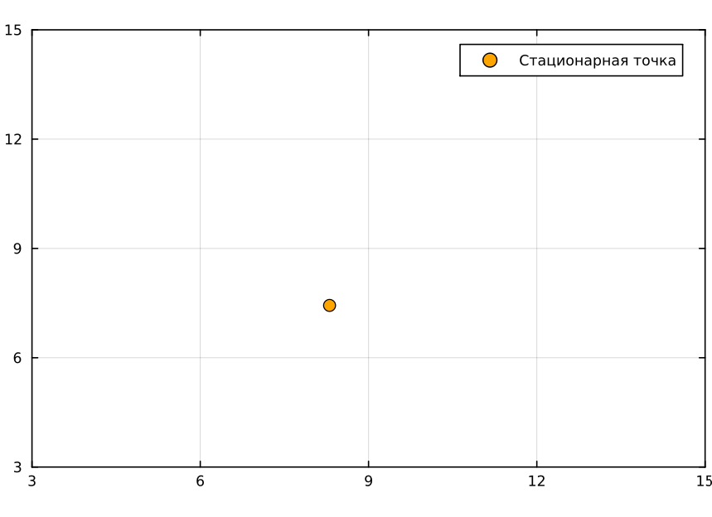

Рис. 5: График зависимости численности хищников от численности жертв в стационарном состоянии на Julia

## 4.2 OpenModelica

Реализуем то же самое на OpenModelica. Зададим параметры и систему ДУ:

model lab5_1  
 parameter Real a = 0.29;  
 parameter Real b = 0.039;  
 parameter Real c = 0.49;  
 parameter Real d = 0.059;  
 parameter Real x0 = 8;  
 parameter Real y0 = 17;  
  
 Real x(start=x0);  
 Real y(start=y0);  
equation  
 der(x) = -a*x + b*x*y;  
 der(y) = c*y - d*x*y;  
end lab5_1;

Просмотрим график изменения численности хищников и жертв (рис. 6), а также график зависимости численности хищников от численности жертв (рис. 7).

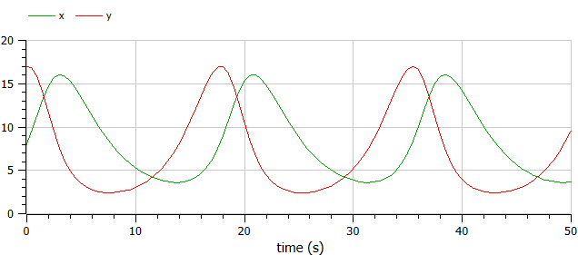

Рис. 6: График изменения численности хищников и численности жертв на OpenModelica

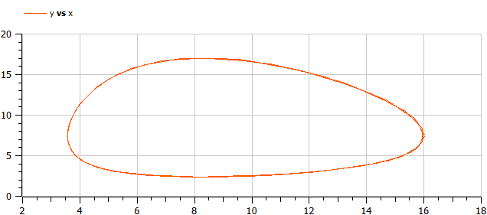

Рис. 7: График зависимости численности хищников от численности жертв на OpenModelica

Графики идентичны тем, что получены выше.

Построим графики в стационарном состоянии. Для этого в качестве начальных значений зададим в параметрах x0 и y0 найденную выше стационарную точку. Запустим симуляцию:

model lab5_2  
 parameter Real a = 0.29;  
 parameter Real b = 0.039;  
 parameter Real c = 0.49;  
 parameter Real d = 0.059;  
 parameter Real x0 = 0.49/0.059;  
 parameter Real y0 = 0.29/0.039;  
  
 Real x(start=x0);  
 Real y(start=y0);  
equation  
 der(x) = -a*x + b*x*y;  
 der(y) = c*y - d*x*y;  
end lab5_2;

Просмотрим график изменения численности хищников и жертв (рис. 8), а также график зависимости численности хищников от численности жертв (рис. 9).

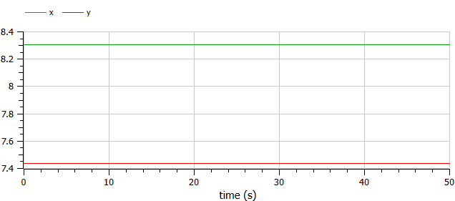

Рис. 8: График изменения численности хищников и численности жертв в стационарном состоянии на OpenModelica

На получившемся графике видим две прямые, параллельных оси абсцисс. Это означает, что с течением времени численность хищников и жертв не изменяется, что соответствует стационарному состоянию. Следовательно, стационарная точка найдена верно.

Фазовый портрет в стационарном состоянии будет выглядеть следующим образом:

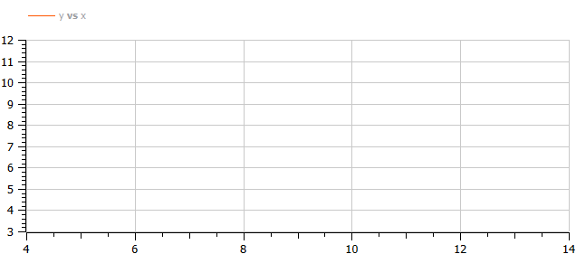

Рис. 9: График зависимости численности хищников от численности жертв в стационарном состоянии на OpenModelica

Полученные графики идентичны. Никаких особых различий не видно. Действительно, если начальное условие соответствует стационарной точке, то система находится в стационарном состоянии, то есть число хищников и жертв не изменяется.

# 5 Выводы

В результате выполнения работы была исследована модель Лотки-Вольтерры.

# Список литературы